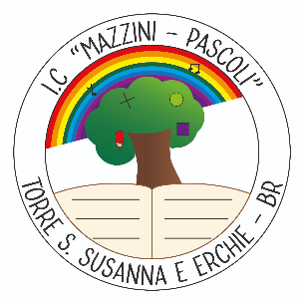
MINISTERO DELL’ ISTRUZIONE E DEL MERITO - UFFICIO SCOLASTICO REGIONALE PER LA PUGLIA
ISTITUTO COMPRENSIVO G. MAZZINI – G. PASCOLI
Scuola Infanzia – Scuola Primaria – Scuola Secondaria I grado
Via Prov.le per Erchie 2-72028 Torre Santa Susanna (BR)Tel. 0831746653
e.mail: BRIC838008@istruzione.it– PEC: BRIC838008@pec.istruzione.it - sito web: www.icmazzinipascoli.edu.it
C.F. 91098120743 - C.M. BRIC838008

ALL. 1
Al Dirigente Scolastico
Dell’I. C. Mazzini-Pascoli
Torre Santa Susanna- Erchie (BR)

Oggetto: Calendarizzazione mensile fruizione permessi retribuiti ex legge 104/1992 – a.s 2025/2026
Il/La sottoscritto/a __________________________ in servizio presso questo Istituto in qualità di: __________________________________
CHIEDE
ai sensi e per gli effetti dell’art. 33 della legge 104/1992, di poter usufruire dei permessi retribuiti per il mese di nei seguenti giorni:
1.
2.
3.
Il/La sottoscritto/a in caso di improvvise ed improcrastinabili esigenze del beneficiario della legge 104/1992, si riserva con dichiarazione scritta di comunicare tempestivamente la variazione della giornata di permesso già programmata.

Data, _____________ FIRMA ________________________

